истема отчетов и фоновые задачи:
Добавить четвертый сервис:
• Сервис отчетов (report-service) – генерирует отчеты на основе данных
пользователей
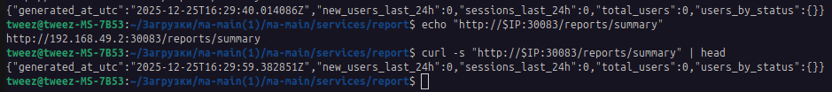
2. Автоматизированные фоновые задачи
Реализовать 3 CronJob:
• CronJob 1: Сбор ежедневной статистики
Пример
o Название: daily-stats-collector
o Расписание: "0 2 * * *" (каждый день в 2:00)
o Задача: собирает статистику по пользователям за последние 24
часа

ручной запуск джобы и роверка её работоспособности
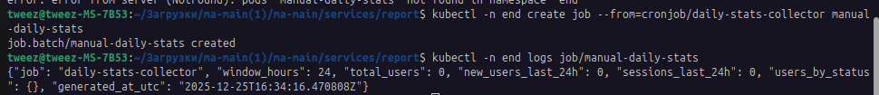

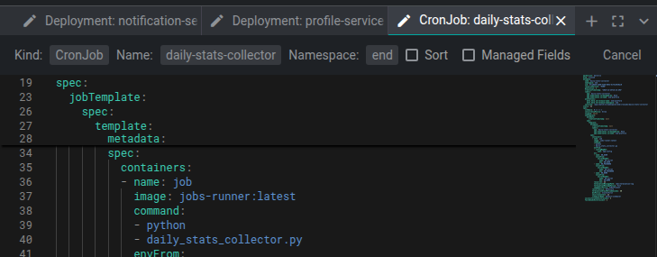

• CronJob 2: Отправка уведомлений
Пример
o Название: notification-sender
o Расписание: "0 9 * * *" (каждый день в 9:00)
o Политика конкурентности: Forbid

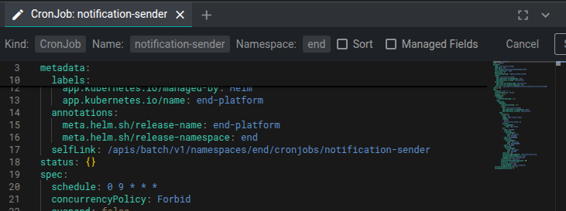

• CronJob 3: Очистка данных
Пример
o Название: data-cleanup
o Расписание: "0 0 * * 0" (каждое воскресенье)
o Задача: логирует операцию очистки устаревших данных

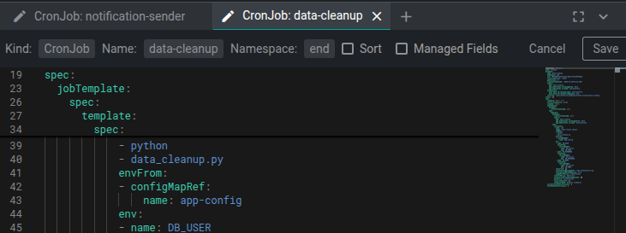

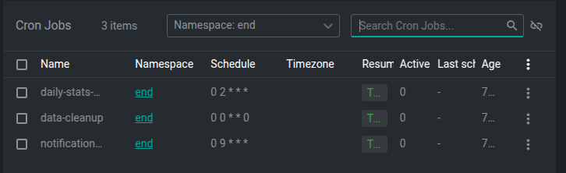

3. Управление развертыванием через Helm
• Создать Helm Chart для всего приложения
• Параметризовать настройки:
o Количество реплик каждого сервиса

https://github.com/akulov1/ma/blob/727b9babb20f29c460e409241e4dbaa0349a44b2/helm/templates/auth-deploy.yaml#L10
https://github.com/akulov1/ma/blob/main/helm/values.yaml

o Версии образов
https://github.com/akulov1/ma/blob/727b9babb20f29c460e409241e4dbaa0349a44b2/helm/templates/auth-deploy.yaml#L22

o Расписание CronJob
https://github.com/akulov1/ma/blob/727b9babb20f29c460e409241e4dbaa0349a44b2/helm/templates/cronjob-daily-stats.yaml#L11

